Методична комісія викладачів та майстрів в/н із професії „Електрогазозварник”
Голова методичної комісії - викладач спецпредметів Марчишин Т.М.
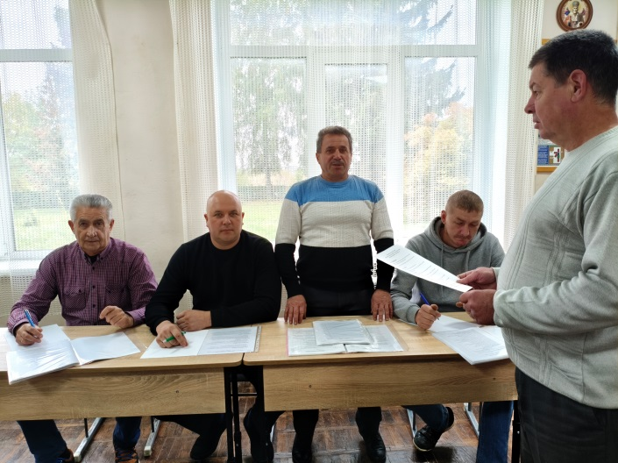
На вересневому засіданні 2025/2026 навчального року було розглянуто питання:
- Індивідуальний підхід до студентів, як засіб досягнення високої результативності.
- Про стан проходження виробничої практики.
- Відвідування студентами уроків теоретичного і виробничого навчання. В обговоренні взяли участь Гарбіч В.Й., Дудич Я.Р., Дробіняк С.Є.,Коваль Д.Д.

Методична комісія викладачів та майстрів в/н із професії "Тракторист- машиніст сільськогосподарського виробництва”
Голова методичної комісії - викладач спецпредметів Шимбра В.В.
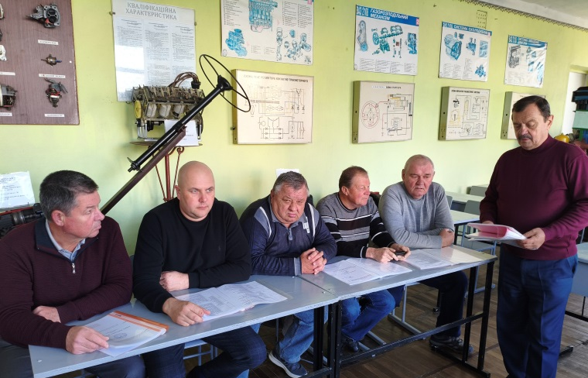
У вересні 2025 року на засіданні комісії було обговорено тему : "Використання сучасних інформаційних засобів при викладанні предметів с/г циклу.

